Информатика

Лабораторная работа №1

Перевод чисел между различными системами счисления

Вариант №6+6=12

Выполнил:

Кан Анатолий Андреевич

Группа Р3106

Преподаватель:

Балакшин Б. В.

Доцент факультета ПИиКТ,

кандидат технических наук.

Содержание

Задание 3

Основные этапы вычисления 3

1. 5797010 = ?5 3

2. 231435 = ?10 3

3. 112045 = ?15 3

4. 46,6410 = ?2 3

5. С2,5916 = ?2 4

6. 15,338 = ?2 4

7. 0,0100012 = ?16 4

8. 0,0001112 = ?10 4

9. B4,CE16 = ?10 5

10. 262320(Факт) = ?10 5

11. 13010 = ?(Фиб) 5

12. 1000000010 (Фиб) = ?10 5

13. 1786(-10) = ?10 5

Вывод 5

Список литературы 5

# Задание

Перевести число «A», заданное в системе счисления «B», в систему счисления C.

# Основные этапы вычисления

## 1. 5797010 = ?5

5797010 = 33233405

|  |  |
| --- | --- |
| Число | Остаток |
| 57970 | 0 |
| 11594 | 4 |
| 2318 | 3 |
| 463 | 3 |
| 92 | 2 |
| 18 | 3 |
| 3 | 3 |

## 2. 231435 = ?10

231435 = 2*54+3*53+1*52+4*51+3*50 = 1250+375+25+20+3= 167310

## 3. 112045 = ?15

112045 = 1*54+1*53+2*52+0*51+4*50 = 625+125+50+0+4 = 80410

|  |  |
| --- | --- |
| Число | Остаток |
| 804 | 9 |
| 53 | 8 |
| 3 | 3 |

112045 = 38915

## 4. 46,6410 = ?2

Перевод целой части:

|  |  |
| --- | --- |
| Число | Остаток |
| 46 | 0 |
| 23 | 1 |
| 11 | 1 |
| 5 | 1 |
| 2 | 0 |
| 1 | 1 |

Перевод дробной части:

0,64 * 2 = 1,28

0,28 * 2 = 0,56

0,56 * 2 = 1,12

0,12 * 2 = 0,24

0,24 * 2 = 0,48

Дробная часть (с округление до 5 знаков после запятой): 46,6410 = 101110,101002

## 5. С2,5916 = ?2

C16 = 11002

216 = 00102

516 = 01012

916 = 10012

Целая часть:

11000010

Дробная часть:

0,10110

C2,5916 = 11000010,01011

## 6. 15,338 = ­?2

18 = 0012

38 = 0112

58 = 1012

Целая часть: 1101

Дробная часть (с округление до 5 знаков после запятой): 01101

15,33 = 1101,011012

## 7. 0,0100012 = ?16

0, 0100 0100 = 0,4416

## 8. 0,0001112 = ?10

0,0001112 = 0*20+0*2-1+0*2-2+0*2-3+1*2-4+1*2-5+1*2-6= 0.10937510 ≈ 0.1093810

## 9. B4,CE16 = ?10

B4,CE16=1*161+4*160+12*16-1+14*16-2 =176+4+0.75+0.0546875=180.804687510≈180.8046910

## 10. 262320(Факт) = ?10

262320(Факт) = 2*6!+6*5!+2*4!+3*3!+2*2!+0*1! = 223010

## 11. 13010 = ?(Фиб)

Ряд Фибоначчи: 1, 2, 3, 5, 8, 13, 21, 34, 55, 89, 144, 233, …

130 = 89+34+5+2

13010 = 1*89+0*55+1*34+0*21+0*13+0*8+1*5+0*3+1*2+0*1=1010001010(Фиб)

Дополнительное задание №1:

Написать программу на любом языке программирования, которая бы на вход получала число в системе счисления "С" из примера 11, а на выходе вы выдавала это число в системе счисления "B" из примера 11. Код программы представлен на Рисунке 1.

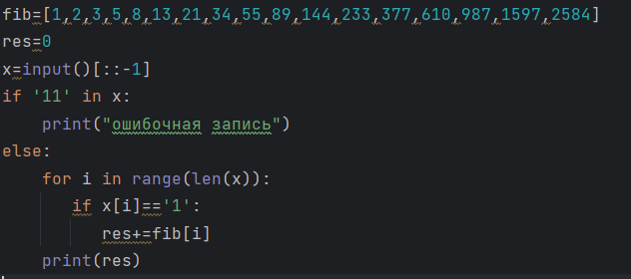

Рисунок 1 – код программы

## 12. 1000000010 (Фиб) = ?10

Ряд Фибоначчи: 1, 2, 3, 5, 8, 13, 21, 34, 55, 89, 144, 233, …

1000000010 (Фиб) = 1*89+0*55+0*34+0*21+0*13+0*8+0*5+0*3+1*2+0*1 = 89+2 = 9110

## 13. 1786(-10) = ?10

1786(-10) = 1*(-10) 3 +7*(-10) 2 + 8*(-10) 1 +6*(-10)0 =-37410

# Вывод

Выполняя данные задания, я закрепил знания об обычных системах счисления, а также узнал о фибоначчиевой СС, СС Бергмана и факториальной СС, узнал как проводить операции по переводу в них.

# Список литературы

1. Алексеев Е. Г., Богатырев С. Д. Информатика. Мультимедийный электронный учебник. Саранск: 2009
2. Орлов С. А., Цилькер Б. Я. Организация ЭВМ и систем: Учебник для вузов. 2-е изд. – СПб.: Питер, 2011. – 688 с.: ил.